苍南县行政许可标准 (事项编码: 010034700200253726614330327）

临时占用林地许可
申请办事指南

发布日期：年 月 日 实施日期： 年 月 日
苍南县龙港镇农村发展服务局

临时占用林地许可申请办事指南

一、受理范围
临时占用除防护林和特种用途林以外的其他林地面积2公顷以下
二、事项审查类型
前审后批。
三、审批依据
1、《中华人民共和国森林法实施条例》（2011年1月8日修订）第十七条
2、国家林业局2015年3月1日《建设项目使用林地审核审批管理办法》（国家林业局第35号令）
四、受理机构
苍南县龙港镇农村发展服务局
五、决定机构
苍南县龙港镇农村发展服务局
六、数量限制
无限制。
七、申请条件
临时占用除防护林和特种用途林以外的其他林地面积2公顷以下
八、申请材料目录
纸质申请材料采用A4纸，手写材料应当字迹工整、清晰，复印件申请人均应签名、复印清晰、大小与原件相符。

材料名称 | 要求 | 原件  （份/套） | 复印件  （份/套） | 纸质/  电子版 | 是否必要，何种情况需提供
1. 使用林地申请表 | 统一格式，A4纸， | 2 | 0 | 纸质 | 必要
2. 用地单位的资质证明或者个人的身份证明 | A4纸复印加盖单位公章 | 0 | 2 | 纸质 | 必要
3.林地权属证书、林地权属证书明细表或者林地证明 | A4纸复印加盖单位公章 | 0 | 2 | 纸质 | 必要
4. 建设项目有关批准文件。包括：可行性研究报告批复、核准批复、备案确认文件、勘查许可证、采矿许可证、项目初步设计等批准文件；属于批次用地项目，提供经有关人民政府同意的批次用地说明书并附规划图。 | A4纸复印加盖单位公章 | 0 | 2 | 纸质 | 必要
5. 使用林地可行性报告或林地现状调查报告； | A4纸复印加盖单位公章 | 0 | 2 | 纸质 | 必要
6. 用地单位与被使用林地的单位、农村集体经济组织或者个人签订的使用林地补偿协议或者其他补偿证明材料 | A4纸复印加盖单位公章 | 2 | 0 | 纸质 | 必要
7. 恢复林业生产条件方案，包括恢复面积、恢复措施、时间安排、资金投入等内容 | 统一格式，A4纸，。 | 0 | 2 | 纸质 | 必要
8.属于符合自然保护区、森林公园、湿地公园、风景名胜区等规划的建设项目，提供相关规划或者相关管理部门出具的符合规划的证明材料，其中，涉及自然保护区和森林公园的林地，提供其主管部门或者机构的意见材料 | 统一格式，A4纸， | 2 | 0 | 纸质 | 非必要  （有涉及提供）

九、办理基本流程
1.取号。申请人在排队叫号机取得办理顺序号。
2.申请。申请人按顺序号到窗口提出申请，提交申请材料。
3.受理。窗口人员核验申请材料，符合申请资格，并材料齐全、符合规定格式的当场
出具《受理回执》。不符合受理条件的，当场出具《申请材料补正告知书》，或出
具不予受理通知书。
- 审查。部门在承诺时限内审查决定，予以通过的，签发通过决定，制作结果文书；
不予通过的，出具不予通过决定书。
5.告知结果及取证。窗口办结，通知申请人到窗口领取或邮寄办理结果。
十、办结时限
1、受理时限：申请材料齐全且符合法定形式的，予以受理。
2、法定办理时限：20个工作日
3、承诺办理时限：5个工作日（公示、论证、整改的时间不计入承诺时限。若有上述
情况，则取件时间顺延。
十一、收费依据及标准
收费依据
1. 《中华人民共和国森林法实施条例》;
2. 《浙江省财政厅浙江省林业厅关于印发〈财政部国家林业局关于调整森林植被恢复
费征收标准引导节约利用林地的通知〉的通知》(浙财综〔2016〕16号)。
收费标准
- 郁闭度0.2以上的乔木林地（含采伐迹地、火烧迹地）、竹林地、苗圃地，每平方米
15元；灌木林地、疏林地、未成林造林地，每平方米10元；宜林地，每平方米5元。
（二）国家和省级公益林林地，按照第（一）款规定征收标准2倍征收。
（三）城市规划区的林地，分别对应（一）、（二）款规定征收标准2倍征收。
（四）经营性建设项目占用征收林地，分别对应（一）、（二）款规定征收标准的2倍征收。

十二、审批证件
审批证件为行政许可决定书。
十三、结果送达
窗口领取或者快递送达。
十四、咨询、投诉、行政复议或行政诉讼渠道
- 申请人可通过电话、网上、窗口等方式进行咨询和审批进程查询。
电话查询：0577-68621030；
窗口查询：龙港镇行政审批服务中心二楼农村发展服务窗口。
- 申请人可通过电话、网上等方式进行投诉。
电话投诉：0577-59902558；
- 申请人对本行政许可事项的办理结果有异议的，可依法申请行政复议或提起行政诉讼。
十五、办公地址和时间
服务窗口 | 联系电话 | 办公时间 | 交通指引
龙港行政审批中心二楼农村发展服务窗口 | 0577-68621030 | 冬令：  上午8:30—11:30，  下午14:00—17:00；夏令：  上午8:30—11:30，  下午14:30—17:30；星期一至星期五（节假日除外）。 | 苍南县龙港镇柳南路

十六、附件
附件1：流程图
附件2.《使用林地申请表》

附件1

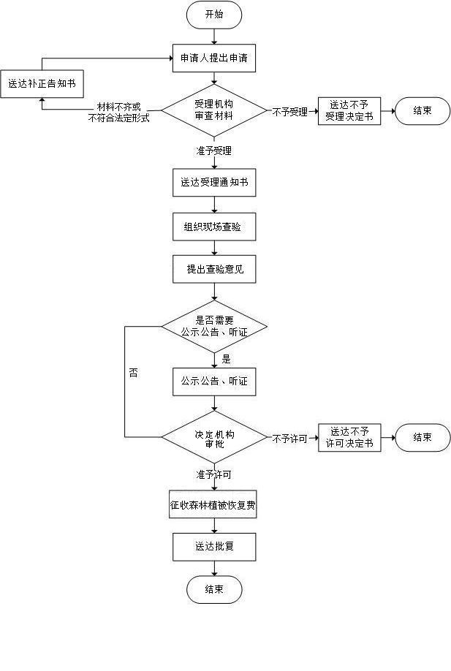
附件1
使用林地申请表

市（州、盟）县（市、区、旗）

申请单位或个人：（单位盖章）
通讯地址：
邮政编码：
联系人：
联系电话：
填表时间：
使用林地申请表

项目名称 |  |  |  |  |  |  |  |  |  |  |  |  |  |  | 项目类型
项目批准  机关 |  |  |  |  |  |  |  |  |  |  |  | 批准文号
使用林地性质 |  |  | 长期 |  |  | 使用期限 |  |  |  |  |  | 应缴森林植被恢复费（元）
使用林地类型 |  |  | 总计 |  | 防护林林地 |  |  | 特用林林地 |  | 用材林林地 |  | 经济林林地 |  | 薪炭林林地 |  |  | 苗圃地 | 其他林地
面积（公顷） | 计
 | 国有
 | 集体
蓄积（立方米） | 计
 | 国有
 | 集体
林地保护等级 |  |  |  |  |  | 国家级公益林地 |  |  |  |  |  |  | 自然保护区林地
级别 | 面积（公顷） |  |  |  |  | 级别 |  |  | 面积（公顷） |  |  |  | 级别 |  |  |  | 面积（公顷）
Ⅰ |  |  |  |  |  | 一 |  |  |  |  |  |  | 国家级
Ⅱ |  |  |  |  |  | 二 |  |  |  |  |  |  | 省级
Ⅲ |  |  |  |  |  | 三
Ⅳ
森林公园林地 |  |  |  |  |  | 湿地公园林地 |  |  |  |  |  |  | 风景名胜区林地
级别 | 面积 |  |  |  |  | 级别 |  |  | 面积 |  |  |  | 级别 |  |  |  | 面积
国家级 |  |  |  |  |  | 国家级 |  |  |  |  |  |  | 国家级
省级 |  |  |  |  |  | 省级 |  |  |  |  |  |  | 省级
重点保护野生动物栖息地 |  |  |  | 重点保护植物及生境 |  |  | 古树名木及保护范围 |  |  |  | 使用地方公益林地面积
有/无 |  |  |  | 有/无 |  |  | 有/无 |  |  |  | 省级公益林 |  |  |  |  | 其他公益林
备注
注：用材林林地、经济林林地、薪炭林林地均包含其采伐迹地。
声明：我单位承诺对本申请表所填写内容及所附文件和材料的真实性负责，并承担内容不实之后果。
填表说明

1、本表采用A4规格用纸，分别县（市、区、旗）由申请单位或个人填写。
2、项目类型：按代码填写。1-基础设施项目，2-公共事业和民生项目，3-经营性项目，4-城镇、园区建设项目，5-其他。
3、使用林地性质：分别填写“长期”、“临时”、“直接”，对应勘查、开采矿藏和各项建设工程使用林地，勘查、开采矿藏和各项建设工程临时占用林地，森林经营单位在所经营的林地范围内修筑直接为林业生产服务的工程设施使用林地。临时占用林地填写使用期限，以月为单位。
4、面积单位为公顷，保留4位小数，蓄积单位为立方米，保留整数。

